Object是所有类的父类，可以接受所有的引用类型

但是基本数据类型不是引用类型，所以Object无法接受基本数据类型

——所以我们要对基本数据类型进行包装（包装类）

例子：对int进行包装

**class Int{**

**private int data;**

**public Int(int data){**

**this.data=data;**

**}**

**public int value(){**

**return this.data;**

**}**

**}**

**Objcet temp=new Int(10);——装箱：将基本数据类型包装到包装类中**

**int x=((Int)temp).value(); ——拆箱：从包装类对象中获取基本数据类型**

**基本数据类型进行包装处理后可以像对象一样进行引用传递**

**如下图，Java中包装类分为两种：**

1. **对象型包装类(Object的直接子类) ②数值型的包装类(Number的直接子类)**

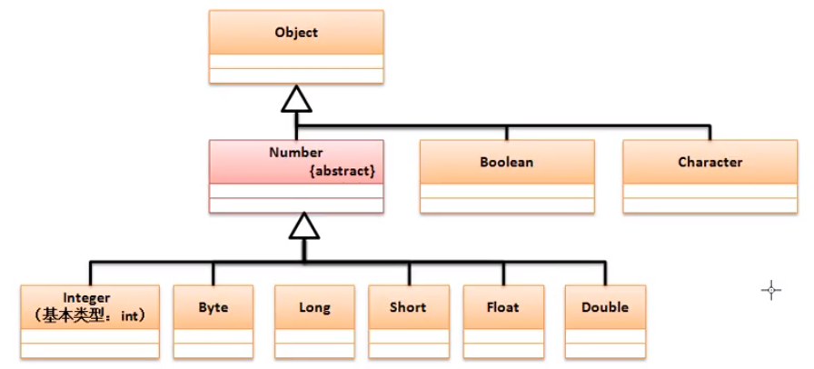

**Number是一个抽象类，里面定义了6个方法**

**1，byteValue() ——从包装类中获取byte数据**

**2，shortValue() ——从包装类中获取short数据**

**3，intVaule() ——从包装类中获取int数据**

**4，longValue ——从包装类中获取long数据**

**5，floatValue ——从包装类中获取float数据**

**6，doubleValue ——从包装类中获取double数据**